书名 | 封面 | 详细信息
回归大学之道-对美国大学本科教育的反思与展望 | 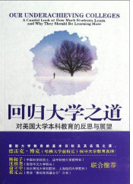 | 作者:(美)博克  出版社:华东师范大学出版社  出版时间:2012.08
如何成为卓越的大学教师（第二版） | 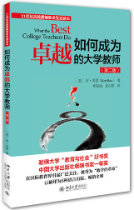 | 作者:(美)肯·贝恩Ken Bain  出版社:北京大学出版社  出版时间:2015.10
人是如何学习的:大脑、心理、经验及学校(扩展版) | 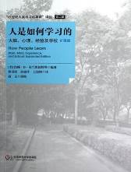 | [美]布兰思福特等 编著,程可拉 等译  出版社：华东师范大学出版社  出版时间：2013.01
创造有意义的学习经历-综合性课程设计原则 | 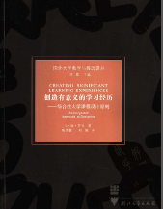 | 此书没有再版，教学支持中心有资料可以赠送
追求理解的教学设计 | 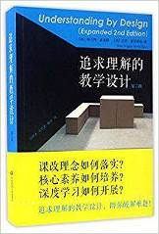 | 作者:[美]苏珊•A•安布罗斯 著,庞维国 译  出版社:华东师范大学出版社  出版时间:2012.11
如何培养终身学习者：创建以学习者为中心的教学环境 | 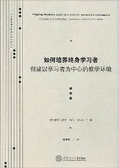 | 作者:（美）道尔著，周建新译  出版社:华南理工大学出版社  出版时间:2014.08
以学习者为中心的教学:给教学实践带来的五项关键变化 | 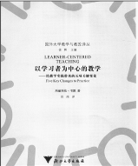 | 此书没有再版，教学支持中心有资料可以赠送
聪明教学7原则-基于学习科学的教学策略 | 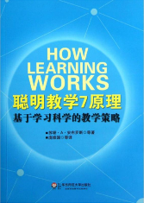 | 作者:[美]苏珊•A•安布罗斯 著,庞维国 译  出版社:华东师范大学出版社  出版时间:2012.11
高效能教学的七种方法 | 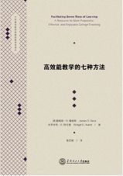 | [美]詹姆斯R. 戴维斯（James R. Davis） 布里奇特D. 阿伦德(Bridget D. /2014-09-01 /华南理工大学出版社

